6.2.4.12. Канальный алгоритм трассировки

В большинстве случаев в рассмотренных ранее алгоритмах трассировки построение соединений осуществляется без учёта условий трассировки последующих соединений. В результате этого на некотором этапе трассировка оставшихся соединений становится невозможной ввиду блокировки отдельных элементов платы, невозможности изменения ранее проведенных трасс и .т.д. Рассматриваемый алгоритм намечает организацию процесса параллельной трассировки всех соединений.
В ряде конструкций на плате естественным образом может быть выделена сеть горизонтальных и вертикальных каналов. Каналы представляют собой совокупности магистралей, расположенных между горизонтальными и вертикальными рядами посадочных мест РЭК на плате (рис. 6.21).

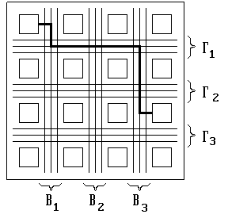
Рис. 6.21

Любое соединение между элементами платы осуществляется путём использования определённых участков магистралей, принадлежащих различным каналам. Как правило, имеются два слоя коммутации с возможностью введения контактных переходов в точках сопряжения горизонтальных и вертикальных отрезков соединений.
Каждый i-й канал имеет заранее фиксированное число магистралей, доступных для трассировки соединений. Это число называется пропускной способностью канала γ_{i}. Горизонтальные и вертикальные каналы могут иметь различные пропускные способности.
Сеть каналов имеет простую структуру. Это позволяет при трассировке отдельных соединений пользоваться известными алгоритмами построения минимального связывающего дерева. Для лучшего использования площади платы и предотвращения блокировки элементов платы при распределении соединений по каналам учитывается загрузка каналов ранее проложенными трассами. При этом возможна организация процесса трассировки по каналам независимо для каждой трассы, после окончания которой определяется фактическая загрузка α_{i} каждого канала. Каналы, в которых α_{i} > γ_{i}, считается перегруженным, и для чести соединений осуществляется повторная трассировка с использованием только тех каналов, в которых α_{i} < γ_{i}.
Другой метод предполагает учёт текущей загрузки каналов при трассировке очередной цепи. Перед началом процесса трассировки для каждой цепи строится сеть возможных каналов (рис.6.22).

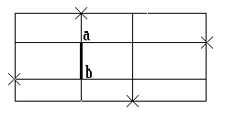
Рис. 6.22

При построении сети считается, что каждой контактной площадке посадочного места РЭК естественным образом сопоставляется горизонтальный или вертикальный канал. Наложение сетей отдельных цепей на основную сеть каналов позволяет дать верхнюю оценку загрузки каналов на различных участках.
Коэффициентом загрузки i-го канала на участке s называется количество трасс, использующих этот участок и обозначается β_{is}.
Текущей пропускной способностью γ_{is} канала i на участке s называется количество проводников, которые ещё можно провести на этом участке. На рис. 6.23 показано распределение проводников в горизонтальном канале, а также изменение его загрузки и пропускной способности на отдельных участках. Начальная пропускная способность γ_{i} = 4.

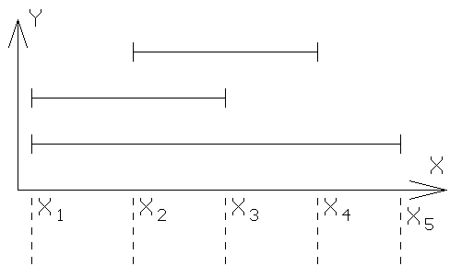
β = 2 | β = 3 | β = 2 | β = 1
γ = 2 | γ = 1 | γ = 2 | γ = 3

Рис. 6.23

После распределения трасс по каналам уточняется их расположение на отдельных магистралях канала. На этом этапе решается задача выделения из множества соединений, отнесённых к каналу, минимального числа h подмножеств отрезков, каждое из которых может быть назначено на одну магистраль канала. Очевидно, что при заданной пропускной способности γ должно выполняться условие h ≤ γ.
Пример. Пусть задано некоторое множество отрезков (интервалов) S = {M₁, M₂, …, M_{n}}, отнесённых к одному каналу: M_{i} = [x₁^{i}, x₂^{i}], i = 1, 2, …, n. Два отрезка считаются непересекающимися и не могут быть помещены на одну магистраль, если M_{i} ∩ M_{j} ≠ ∅.
Графом интервалов G(S) множества S называется граф, вершинами которого являются интервалы M_{i} (i= 1, 2, …, n), а рёбра соответствуют пересечению интервалов M_{i} и M_{j}.
Данная модель позволяет сформулировать задачу оптимального использования магистралей канала как задачу получения минимальной раскраски вершин графа интервалов G(S). При этом вершины, окрашенные одним цветом, соответствуют отрезкам одной магистрали, а хроматическое число γ(G) будет равно минимальному количеству магистралей. На рис. 6.24 представлен пример множества интервалов, а на рис. 6.25 – соответствующий ему граф G(S).
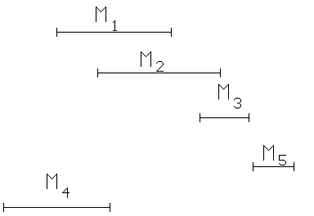  Рис. 6.24 | 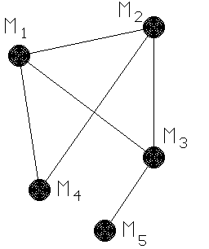  Рис. 6.25

В отличие от общего случая для графа интервалов существует достаточно простой алгоритм получения минимальной раскраски.
Шаг 1. Упорядочить интервалы множества S по левым концам: M₁, M₂, …, M_{n} (M_{i} < M_{j}, если x^{i}₁ < x^{j}₁). Перейти на шаг 2.
Шаг 2. После раскраски k < n вершин Mi (i = 1, 2, …, k) вершину M_{k+1} окрасить первой по порядку краской, которой не окрашены смежные с ней вершины из множества M_{i}.
В соответствии с описанным алгоритмом для множества интервалов, представленных на рис. 6,24, получим распределение отрезков по трём магистралям (рис. 6.26).
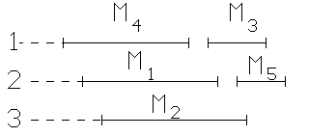
Рис. 6.26

